作业1—函数式编程实例

**要求：对某个目录下所有文件中单词进行词频统计**

1）查看testfiles文件夹下文本文件及内容，内容为随机复制粘贴的英文文章

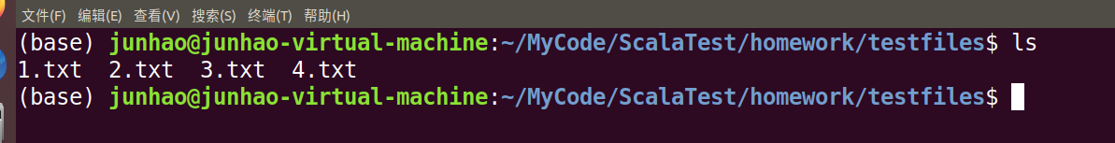

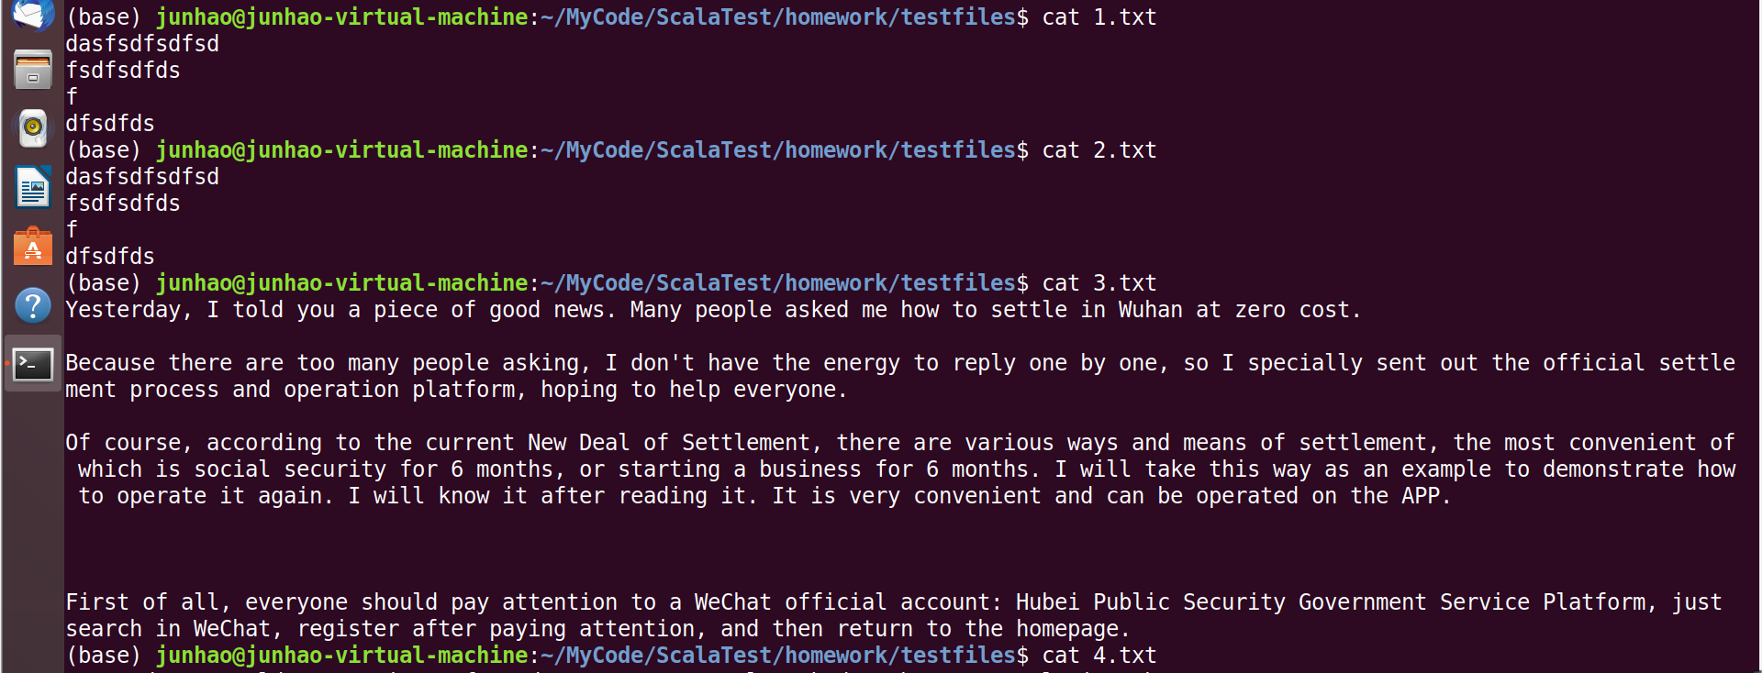

2）代码

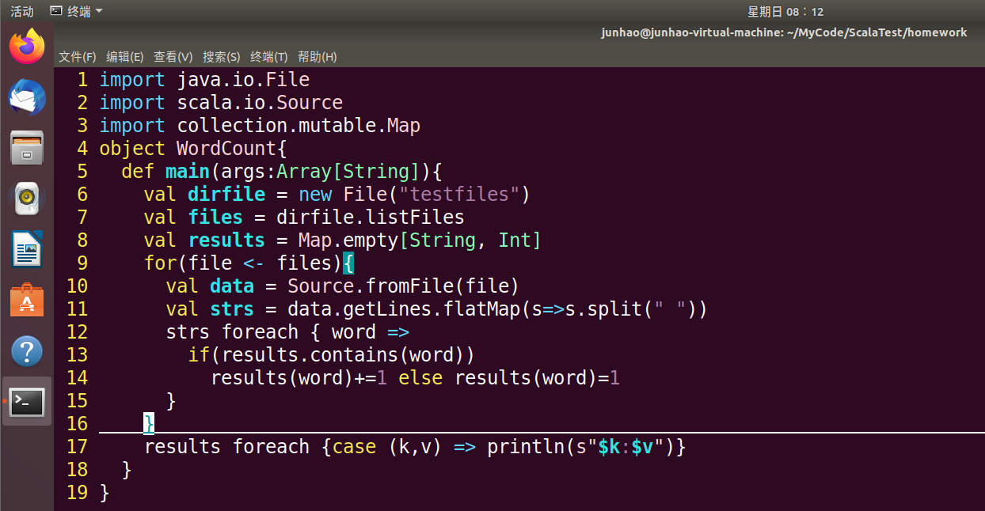

3）运行结果

